Ο ΑΡΧΑΙΟΛΟΓΙΚΟΣ ΧΩΡΟΣ ΤΟΥ ΣΟΥΝΙΟΥ

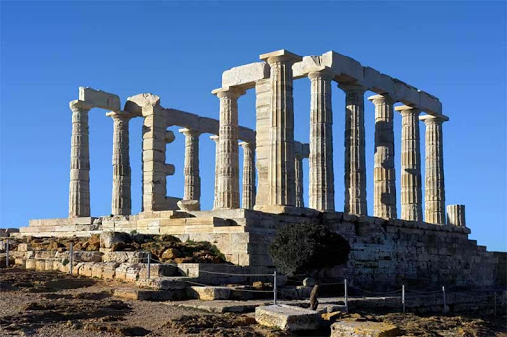

**Η σημασία του Σουνίου για την πόλη – κράτος των Αθηνών**

Το ακρωτήριο του Σουνίου, η νότια απόληξη της Αττικής, αποτελεί σημαντικό στρατηγικό σημείο. Από εκεί, η πόλη - κράτος των Αθηνών έλεγχε το θαλάσσιο πέρασμα προς το Αιγαίο και τον Πειραιά, το κεντρικό της λιμάνι, καθώς και τη χερσόνησο της Λαυρεωτικής, με τα πλούσια μεταλλεία αργύρου, χάρις στα οποία αναδείχθηκε σε υπερδύναμη τον 5ο αι. π.Χ.

Μέσα στο φρούριο του ακρωτηρίου, το υψηλότερο σημείο καταλαμβάνει το ιερό τέμενος του Ποσειδώνος.

**Η μορφή του ιερού**

Το ιερό τέμενος του Ποσειδώνος καταλαμβάνει έκταση περίπου 5 στρεμμάτων. Ορίζεται με κτιστό περίβολο και είναι προσιτό μέσα από μνημειώδες πρόπυλο στα ΒΑ. Το σημαντικότερο οικοδόμημα είναι ο ναός του Ποσειδώνος στο νότιο τμήμα του, ενώ την ΒΔ πλευρά του τεμένους καταλαμβάνουν η μεγάλη βόρεια και η μικρότερη δυτική στοά.

**Ο ναός του Ποσειδώνος**

Ο δωρικός ναός που βλέπουμε σήμερα οικοδομήθηκε από τοπικό μάρμαρο της Αγριλέζας πάνω στα ερείπια του αρχαϊκού ναού. Την αετωματική στέγη επέστεφαν ανθεμωτά ακρωτήρια. Τουλάχιστον το ανατολικό αέτωμα (στην πλευρά της εισόδου) κοσμείτο με αγάλματα. Στην ίδια πλευρά, ανάγλυφη ζωφόρος περιέτρεχε το εσωτερικό του πτερού στο πάνω μέρος. Οι πλάκες της ζωφόρου από μάρμαρο της Πάρου εικονίζουν σκηνές από την Κενταυρομαχία και τους άθλους του Θησέα. Πρόκειται για αλληγορία της νίκης των Ελλήνων με πρωτοστάτες τους Αθηναίους κατά των Περσών, της υπεροχής της Aθηναϊκής δημοκρατίας έναντι της ανατολικής απολυταρχίας. Αποδίδεται στον ίδιο αρχιτέκτονα με τους ναούς του Ηφαίστου («Θησείο») στην Αγορά, του Άρεως στις Αχαρνές και της Νεμέσεως στο Ραμνούντα.

**Περιηγηθείτε στο ναό:** https://www.youtube.com/watch?v=qGj0Yxlc4l0